專案限定


微電腦多功能四季烘被機

四季皆可烘 天天都蓋新棉被！

感恩父母 善待自己 健康舒適的最佳禮物
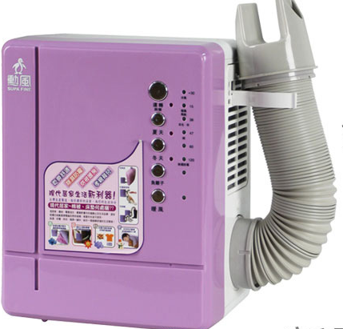

舊棉被變新棉被的好幫手

優質的居家生活品質與與良好的睡眠品質是大家共同追求的目標！提供最『夯』最好用的『勳風 微電腦 多功能四季烘被機』絕對是您今年冬天最溫暖貼心的居家好幫手！
福委會為增進本公司同仁福利，特爭取最優惠的價格惠予全體同仁，歡迎踴躍訂購。

新北市教師會 同仁 獨享暖呼呼專案
日本技術台灣製造一年保固

負離子 清淨空氣有氧睡眠

塵蟎、霉菌 最佳剋星！

超安全>溫度過高自動斷電

超溫暖>熱風循環烘被暖床

超簡單>一鍵搞定輕鬆操作

勳風 微電腦 多功能四季烘被機

市價：2800元 全國最烘價：1590元

一次合購六組/箱 每組只要：1390元
微電腦機型 驚天破盤價 機會難得行動要快！

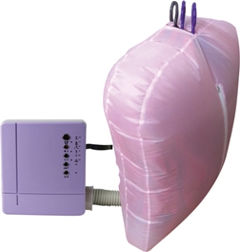
超實用烘衣袋超值優惠加購專案

加購價每個只要149元

這樣的優惠只到 103年 03月 28日 截止【敬請把握】

商品特色：

- 微電腦設計：智慧型面板操控，可依不同季節.材質需求 簡單的自行選擇烘乾程序

- 一機多功能：四季皆可用 烘被 烘衣 烘鞋 烘枕頭 暖房 去味 除濕 防蟎 抗菌

- 伸縮管設計：主機可三面向任意擺放 耐熱伸縮軟管 可依不同需求任意調整角度

- 材質不受限：不論羊毛被 羽毛被 竹炭被 天絲被 蠶絲被 都能乾爽澎鬆又舒適

- 空間不受限：體積輕巧 移動方便 不管冬天 雨天 梅雨天 颱風天 天天都是大晴天

訂購方式：
1.請各單位填寫訂購單後，直接傳真至【優品通路- FAX：03-4759087】統一彙整即可。
2.本活動採登記方式辦理，貨到後再行付款；供應商可於三日內送交所訂購商品。
3.為保障全體同仁之消費權益，凡所購之商品如遇故障、瑕疵或不滿意；可逕與專案活動供應商諮詢聯絡，以獲得合理之消費保障。

專案活動供應商：優品通路行銷有限公司 活動承辦人：黃婉儒小姐
諮詢電話：(03)475-9116 傳真：(03)475-9087 24H諮詢專線：0928-453-254
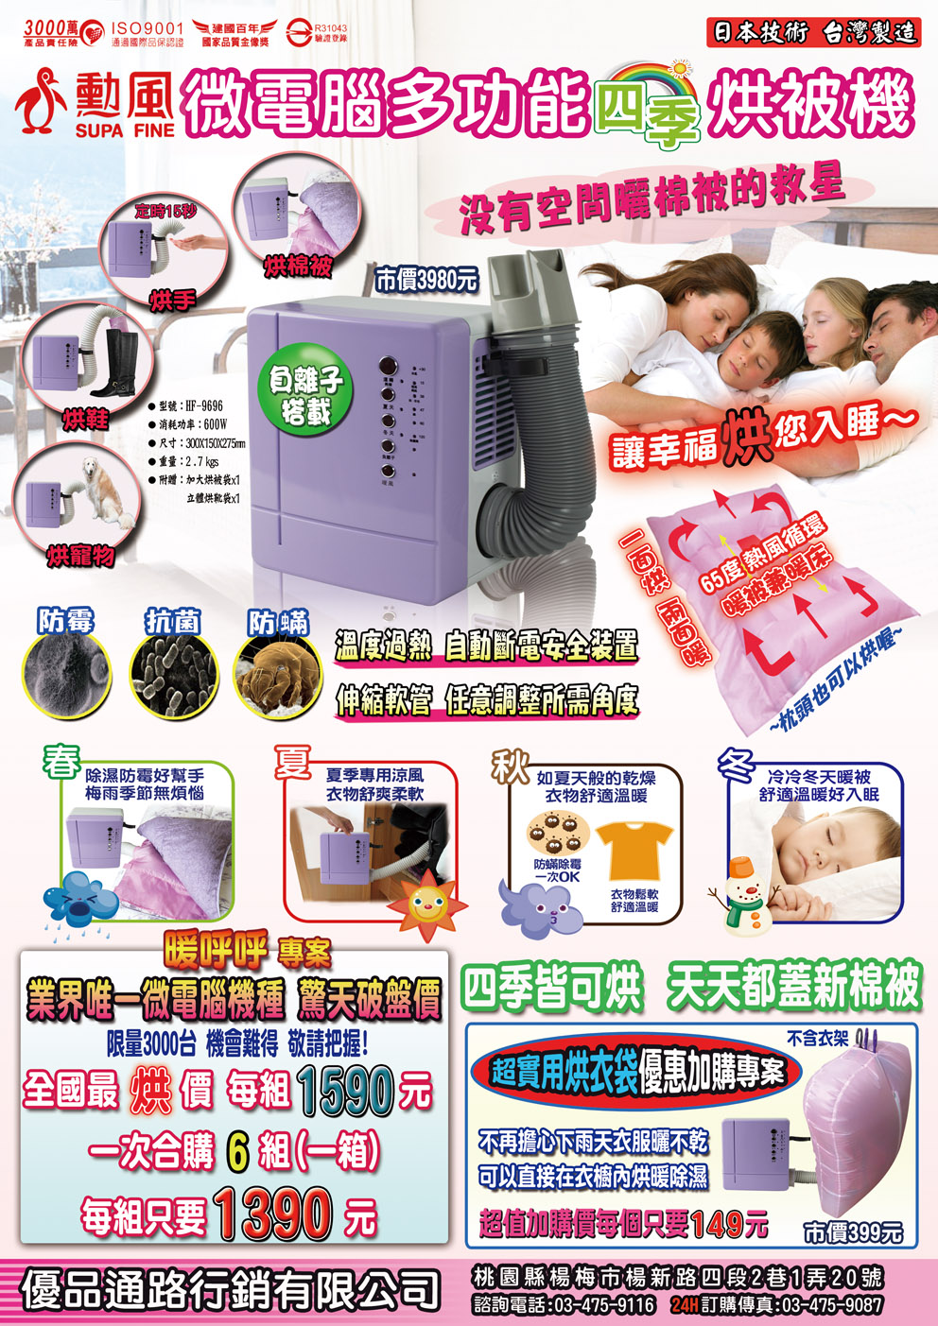

微電腦 多功能 四季烘被機 訂購單

單 位：
連 絡 人： 電話： 分機：
地 址：

【姓名、地址、電話、請填寫完整請以箱為單位訂購以便出貨作業】 日期： 年 月 日
姓 名 |  | 分機 | 四季烘被機 | 烘衣袋 | 金 額 | 備 註 欄
 |  | 分機 | HF-9696 | 加購價149元 | 金 額 | 備 註 欄
 |  |  |  |  | 舊棉被變新棉被的好幫手
 |  |  | 小計: 組 | 小計: 組
收貨  地址 | : |  |  |  | 合計: 組 | 總金額: 元

【HF-9696】微電腦多功能四季烘被機

市價：2800元暖呼呼 專案每組內含：微電腦多功能四季烘被機×1烘被袋×1烘靴袋×1

全國最烘價：1590元/組 一次合購六組/箱 每組只要：1390元

超實用烘衣袋 市價399元 超值加購價每個只要149元

供應商:優品通路行銷有限公司 諮詢電話：(03) 475-9116 傳真：(03) 475-9087

24H諮詢專線：0928-453-254 黃婉儒小姐 e-mail訂購：epngood@xuite.net

